به نام خدا

شکل و سوال

مدل 82 b,c

مدلb , c 82 :
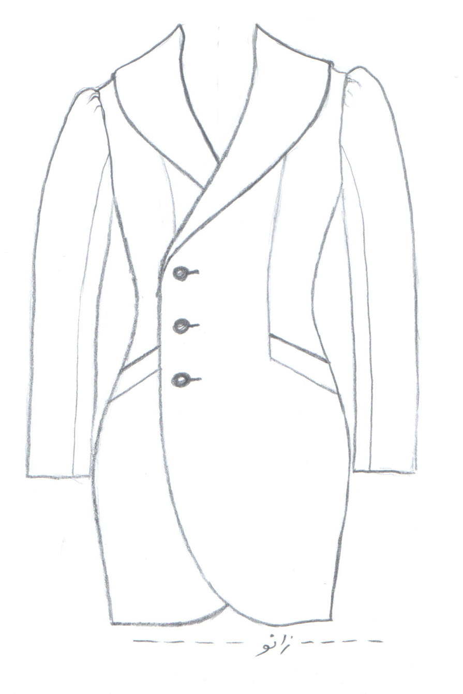

مساله 1 :
پیراهن اندامی بدون ضریب تنگی تا بالای زانو که پایین لباس کمی تنگ شده (از طریق اوزمان منفی)، آستین بلند کتی که ضریب گشادی تاج آستین و بلندی تاج آستین کمی زیاد شده تا تاج آستین کمی پفی شود، با دو ردیف جادکمه جلو که اولین جادکمه نزدیک کمر قرار می گیرد، با انحنا جلو پیراهن، با طراحی یقه آرشال بزرگ پهن، جیب با ساسون بین کمر و باسن می باشد و به صورت کج طراحی شده و یک جیب توکار با بلیطی پهن منطبق با آن قرار میگیرد، با الگوی شخصی.
مدلb , c 82 :
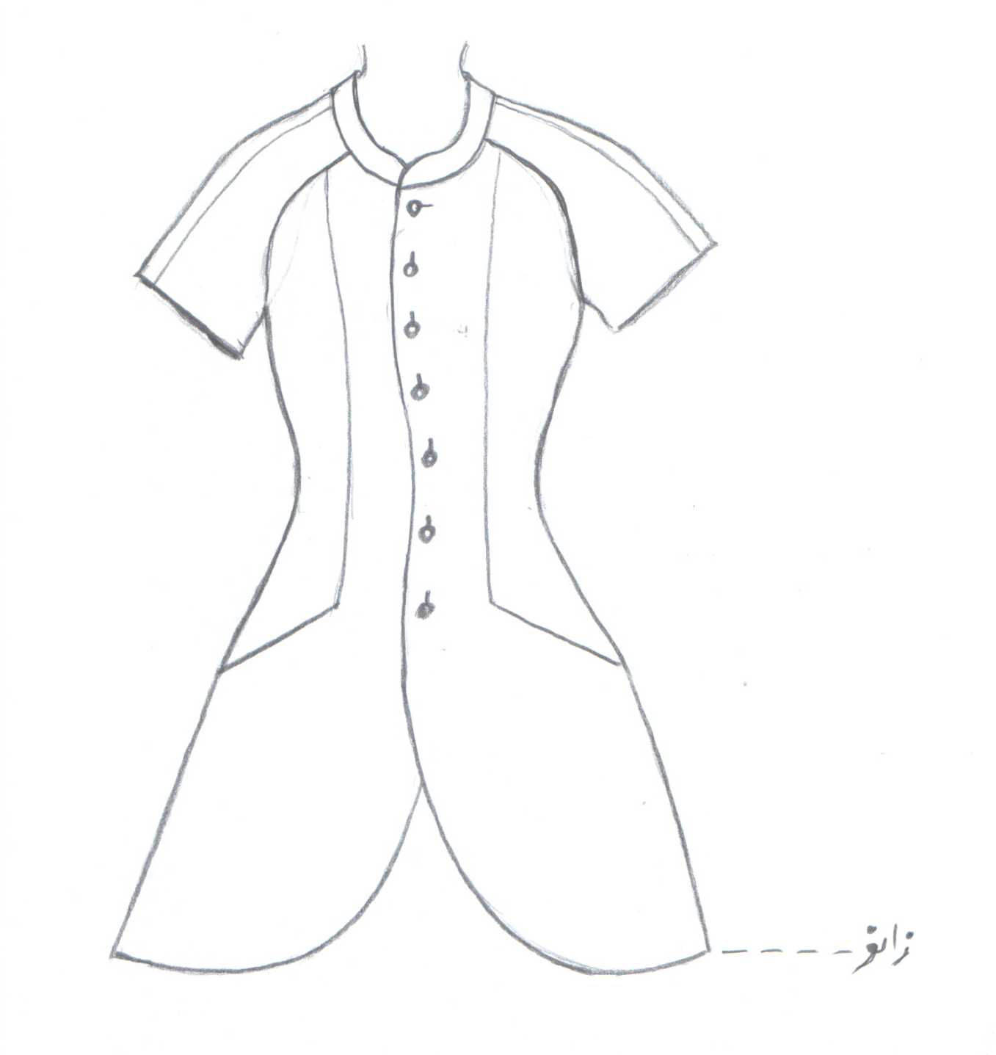

مساله 2 :
پیراهن اندامی بدون ضریب تنگی تا سر زانو که دور باسن و پایین لباس گشاد شده (از طریق ضریب گشادی دور باسن و اوزمان پهلو)، آستین کوتاه رگلان درزدار، با یک ردیف جادکمه جلو، یقه فرنچی که لبه آن متصل به خط جادکمه جلو باشد، با انحنا جلو لباس، جیب با ساسون بین کمر و باسن می باشد و به صورت کج طراحی شده، با الگوی زنانه سایزبندی.
مدلb , c 82 :
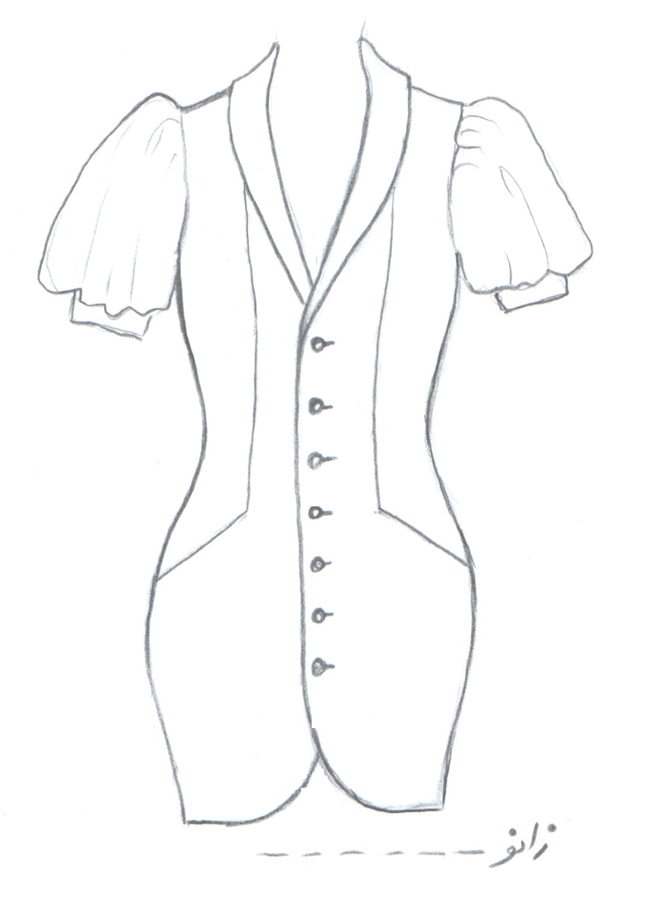

مساله 3 :
پیراهن اندامی بدون ضریب تنگی تا بالای زانو که پایین لباس کمی تنگ شده (از طریق اوزمان منفی)، آستین کوتاه پفی با مچ مستطیل که ضریب گشادی تاج آستین و بلندی تاج آستین زیاد شده تا تاج آستین کاملا پفی شود، با یک ردیف جادکمه جلو، با انحنا جلو پیراهن، با طراحی یقه آرشال باریک که یقه جلو تا پایین خط سینه باز شده است، جیب با ساسون بین کمر و باسن می باشد و به صورت کج طراحی شده، با الگوی شخصی.
مدلb , c 82 :

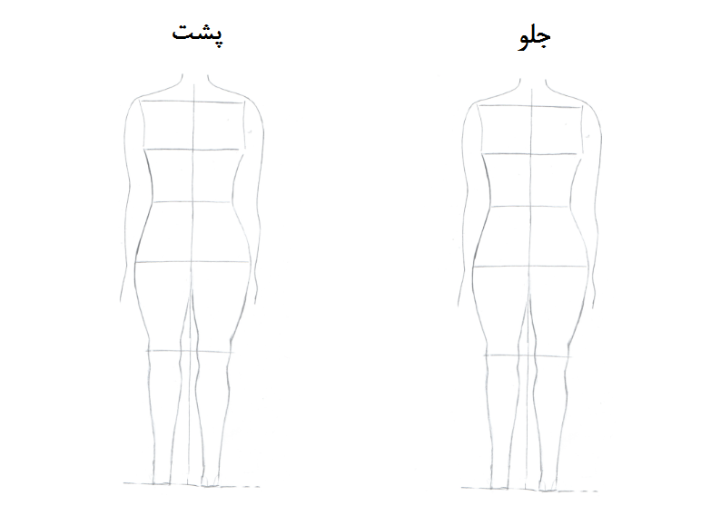

مساله 4 :
طراحی مدل جدید با نوشتن عنوان آن و پرینت شکل های مورد نیاز و متغیرهای ورودی آن.

